平成28年2月10日(水) 加藤 徹 http://www.geocities.jp/cato1963/
プリント 全6頁
『呉大澂 篆書 論語』より
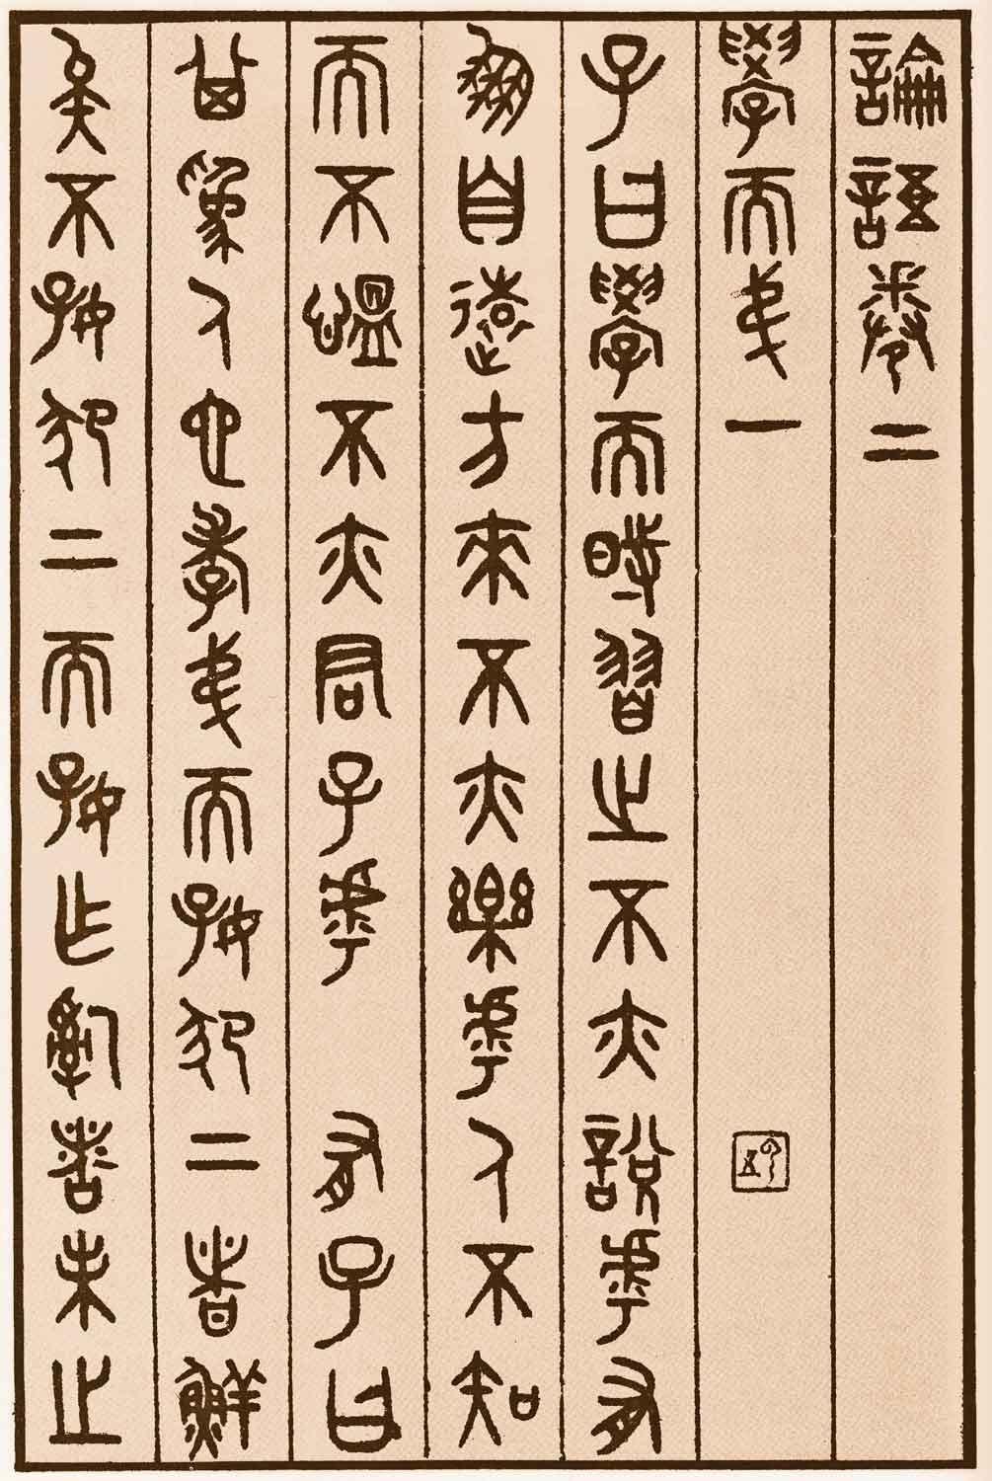
「天文版論語」より 天文２年(1533年)跋
国立国会図書館デジタルコレクション - 論語 10巻 dl.ndl.go.jp/info:ndljp/pid/1288426
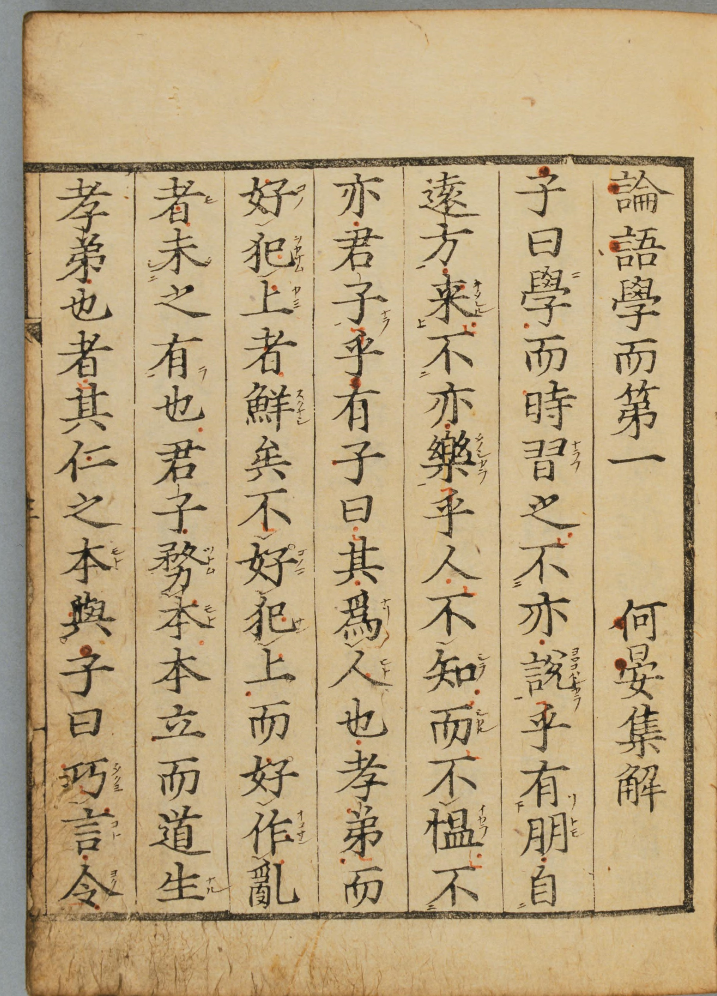
The Analects of Confucius 論語
Translated by A. Charles Muller
1. 學而
[1-1] 子曰。學而時習之、不亦說乎。 有朋自遠方來、不亦樂乎。人不知而不慍、不亦君子乎。
[1:1] The Master said: “Isn't it a pleasure to study and practice what you have learned? Isn't it also great when friends visit from distant places? If people do not recognize me and it doesn't bother me, am I not a noble man?”
出典：http://www.acmuller.net/con-dao/analects.html#div-2 2015-11-4閲覧

孔子说：“学了又时常温习和练习，不是很愉快吗？有志同道合的人从远方来，不是很令人高兴的吗？人家不了解我，我也不怨恨、恼怒，不也是一个有德的君子吗？”
出典：http://baike.baidu.com/view/2403825.htm 2016-2-4`閲覧

website「孔子の『論語』と中国古典の解説」より
［白文］１．子曰、学而時習之、不亦説乎、有朋自遠方来、不亦楽乎、人不知而不慍、不亦君子乎。
［書き下し文］子曰く（しいわく）、学びて時に之を習う、また説ばし（よろこばし）からずや。朋遠方より来たる有り、また楽しからずや。人知らずして慍みず（うらみず）、また君子ならずや。
［口語訳］先生（孔子）がこうおっしゃった。『物事を学んで、後になって復習する、なんと楽しいことではないか。友達が遠くから自分に会いにやってきてくれる、なんと嬉しいことではないか。他人が自分を知らないからといって恨みに思うことなどまるでない、それが（奥ゆかしい謙譲の徳を備えた）君子というものだよ。』
出典：http://www5f.biglobe.ne.jp/~mind/knowledge/classic/rongo001.html 2015-11-4閲覧

素読、侍読(侍講)、講釈、会読、訳読

そどく【素読】（ 名 ） スル 意味を考えないで，文字だけを声を出して読むこと。そよみ。すよみ。 「論語を－する」(大辞林 第三版の解説)

じどく【侍読】〔「じとう」とも〕「 侍講（じこう） 」に同じ。 「春水は浅野家の世子－として屢（しばしば）江戸に往来した／伊沢蘭軒 鷗外」(大辞林 第三版の解説)

じこう【侍講】①君主に侍して学問を講義すること。また，その人。侍読。②明治時代，天皇・東宮に書を講じた官職。(大辞林 第三版の解説)

【侍講】 〇隨師聽講，研讀學業。後漢書．卷六十四．盧植傳：「植侍講積年，未嘗轉眄，融以是敬之。」 〇職官名。為帝王講授文史經書，漢時雖有侍講之稱，但未以為官名。唐始置侍講學士，宋兼置侍講。元、明、清三朝，翰林院俱有侍講學士及侍講。(『漢典』http://www.zdic.net/c/d/13b/300728.htm 2016-2-4閲覧)

渋沢栄一の素読体験
『渋沢栄一自叙伝』（復刻版、大空社、1998）より
其の当時は一般に百姓や町人には、学問などは必要がないとせられておつたにも拘らず、父晩香は、今日の世に立つにはどうしても相当の学問がなければならぬといふので、六歳の頃から父は私に三字経の素読を教へられ、大学から中庸を読み、論語まで習つたが、八歳頃から従兄に当たる手計村(てばかむら)の尾高惇忠(おだか・あつただ/じゅんちゅう)氏に師事して修学した。維新前の教育は、何れも主として漢籍によつたもので、江戸表などでは初めに蒙求とか文章物を教へたりしたやうに聞き及ぶが、私の郷里などでは、初めに千字文三字経の如きものを読ませ、それが済んだ処で四書五経に移り、文章物は其後になつてから漸く教えたもので、文章軌範とか、唐宋八大文の如きものを読み、歴史物の国史略、十八史略、又は史記列伝の如きものを此間に学び、文選でも読めるまでになれば、それで一通りの教育を受けた事にせられたものである。
私の師匠である尾高惇忠の句読の方法は他の師匠と多少趣を異にして居り、初学の中は、一字一句を暗記させるよりは寧ろ沢山の書物を通読させて自然と力をつけ、此処は斯ういふ意味、此処は斯ういふ義理であるといふ風に、自身で考えが生ずるに任せるという遣り方であつたから、尾高に師事してから四、五年の間は、殆んど読むことだけを専門にする有様であつたが、十一、二歳の頃になつて朧気ながら其の意味が分かるやうになつたので、初めて幾らか書物を読む事が面白くなつて来た。

江戸時代の『論語』の本 雍也第六より
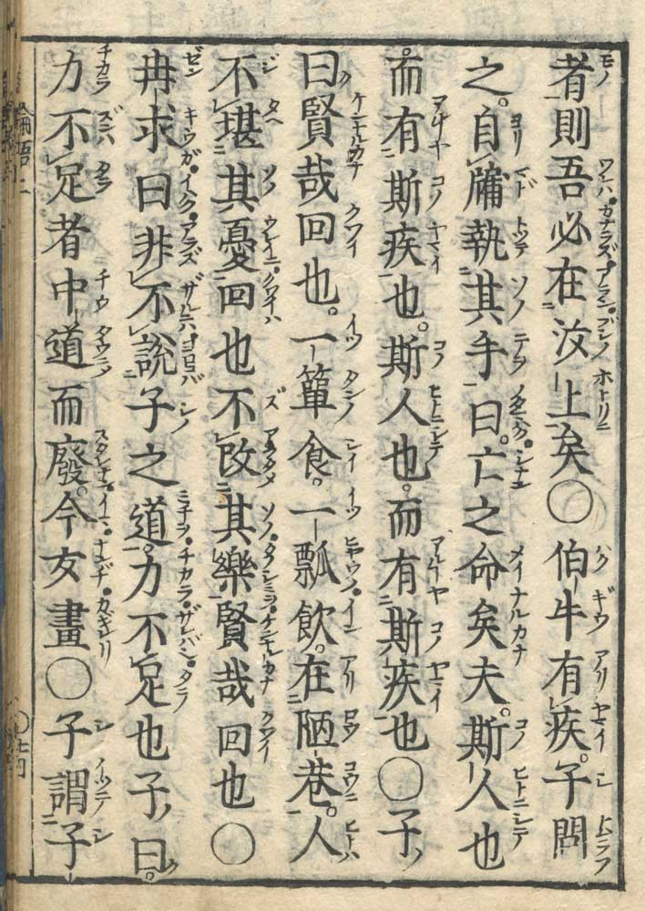

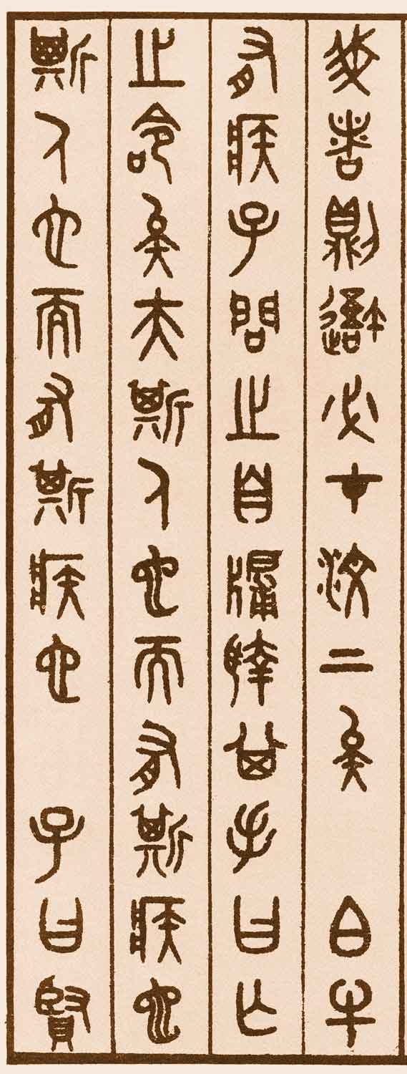
←『呉大澂 篆書 論語』より

伯牛
有疾子問之自牖執其手曰亡
之命矣夫斯人也而有斯疾也
斯人也而有斯疾也

金谷治訳注『論語』
岩波文庫1963/2006 p.111
伯牛(はくぎゅう)、疾(やまい)あり。子、これを問い、牖(まど)より其の手を執(と)る。曰(のたま)わく、これを亡(ほろ)ぼせり、命なるかな。斯(こ)の人にして斯の疾あること、斯の人にして斯この疾あること。

貝塚茂樹訳注『論語』
中公文庫1973/2009 p.155
伯牛(はくぎゅう)、疾(やまい)あり。子、これを問う。牖(まど)よりその手を執(と)りて曰(のたま)わく、これ亡(な)し、命なるかな。斯(こ)の人にして斯の疾あるや、斯の人にして斯この疾あるや。

※｢これを亡ぼせり｣おしまいだ。｢これ亡し｣こんな道理があるはずがない。

